电源时序器

用户手册
User’s Manual

**请在安装使用前认真阅读本说明书**

设备使用注意事项

为确保设备可靠使用及人员的安全，请在安装、使用和维护时，请遵守以下事项：
1、 为确保操作安全，应确保电源线接地良好，务必将随机提供的三相电源接入线接入地线有效的标准配电箱，确保设备的输入电源为 220V50HZ 的交流电。
2、 为防止火灾或漏电，不要将系统设备置于过冷或过热的地方，请勿将本机受雨或受潮，阴雨潮湿天气或长时间不使用时，应关闭设备电源总闸。
3、 控制系统设备的电源在工作时会发热，因此要保持工作环境的良好通风，以免温度过高而损坏机器。
4、 非专业人士未经许可，请不要试图拆开设备机箱，不要私自维修，以免发生意外事故或加重设备的损坏程度。
5、 安装、接线及更换保险丝之前，务必关掉电源总闸开关。

专业术语说明
火线:英文缩写:L,英文为:Live Wire。
零线:英文缩写:N,英文为:Null Wire。
地线:英文缩写:E,英文为:Earth Wire。

产品简介

功能特点：
- 8路大电流受控电源输出，单路最大电流30A；
- 前面板带有总开关和手动控制按扭，电源指示、继电器开关状态指示灯；
- 具有手动和中控或电脑软件同时管理功能，通过前面板一键开关，可时序开关通道，实现时序功能；
- 使用多功能电源插座。兼容国标、美标、欧标等多种规格二芯及三芯电源插头，无需另加转换插头；
- 提供关联(互锁)功能输出，可安全控制投影机电动幕、升降架、以及电动窗帘动电动设备；
- 协议和接口的开放性，通过RS-232国际通用协议控制，可配合市面上所有智能中央控制系统、触摸屏、墙板或自主开发的电脑软件(Windows,Linux)控制；
7. 配备市电电压显示屏，随时监视市电电压的稳定性；
8. 最多可级联255台，级联后可控制最多2040路电源；
9. 级联后只须通过一个按钮或一条指令即可开关所有级联的设备；
10.标准19寸机柜1U超薄设计；
11.本产品可应用于指挥控制中心、大型多媒体会议厅、多功能厅、培训中心、学校多媒体教室、高级别墅、酒店、智能家居等，实现外设电源的集中智能统一管理和控制。

主要指标:

- 最大通断电压：AC240V
- 单通道最大输出负载30A，整机设备最大输出负载<=30A
- RS232通信接口：DB9FM
- 供电输出口供电时序可编程，用户自由组合供电时序，全部数据都带掉电保存
- 可级联255台
- 工作温度范围： 0度 至 +70度
7. 规格：H45mm×W482mm×D204mm

1.主机前面板示意图
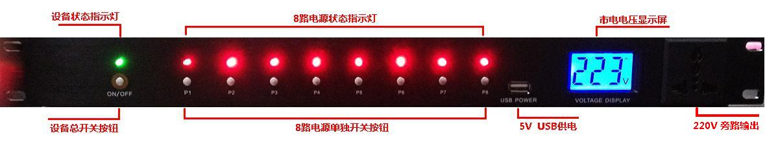
2.主机后面板示意图
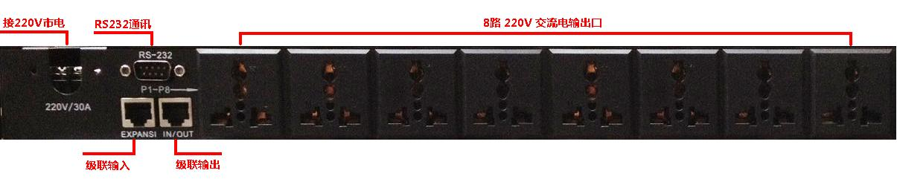
3.1系统连接示意图
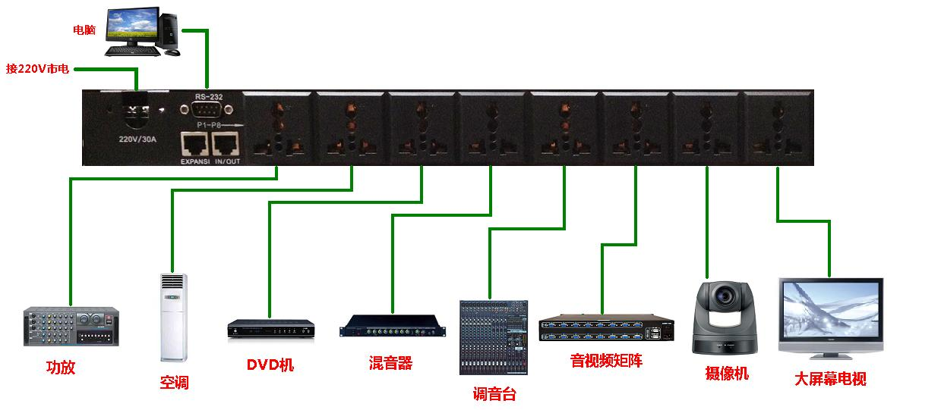

3.2 多台级联示意图
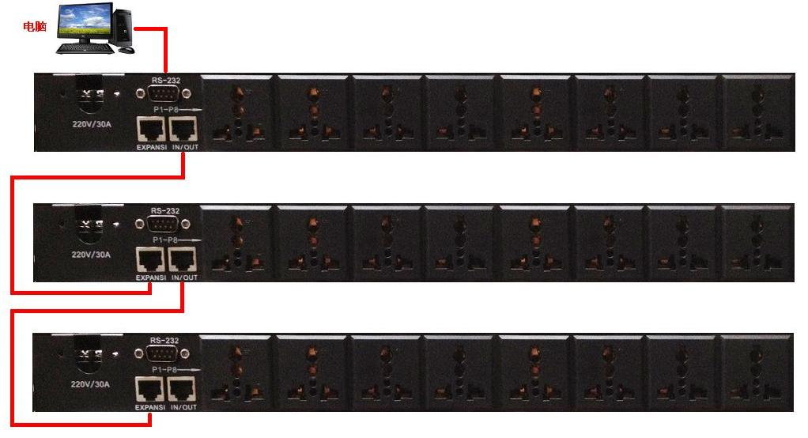

3.3 220V 总市电接入法(必须配能通220V/30A的三芯电源线)
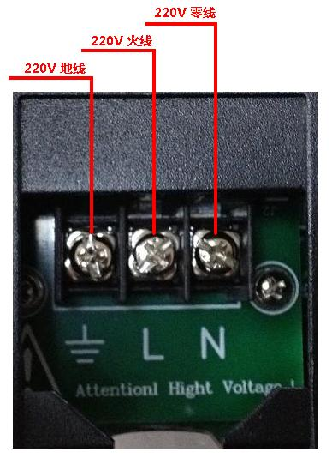

3.4通讯端口说明(接电脑软件、中控、触摸屏、墙板)：
各引脚为：2脚为信号接收端，3脚为信号发送端，5脚为地端，其它为空。
2脚：信号接收端，与主控设备串口信号发送端相连。
3脚：信号发送端，与主控设备串口信号接收端相连。

5脚：信号地，与主控设备串口信号地端相连。



接线方法：用随机配的DB9母对母头的交叉线相连接，也可以自己做连接线；
电源时序器与主控设备的接线如下：
主控(电脑、中控)设备DB9 P8电源时序器 DB9
2(RXD)--------------------------3（TXD）

3（TXD）-------------------------2（RXD）

5(GND)----------------------------5(GND)

4.控制软件运用
4.1直接运行，无需安装


4.2软件运行主界面
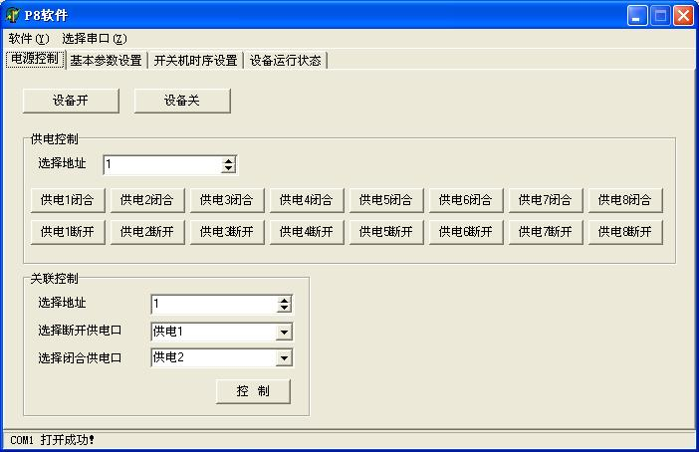

4.3若软件默认的串口被占用或不存在时，软件会有以下提示
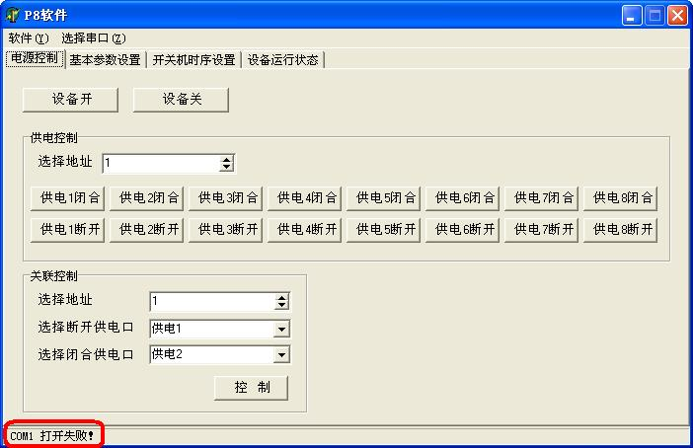

这时，请重新选择正确可用的串口，软件才可对主机进行控制和配置。
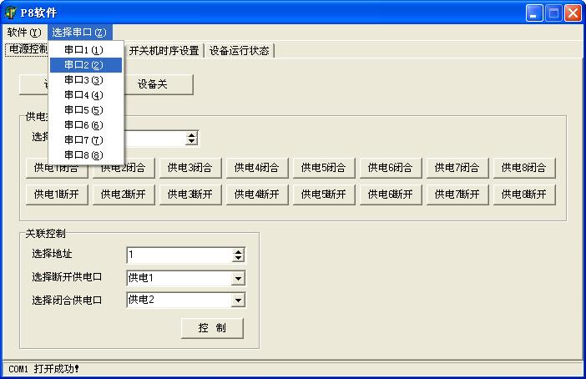

4.4 设置设备的地址
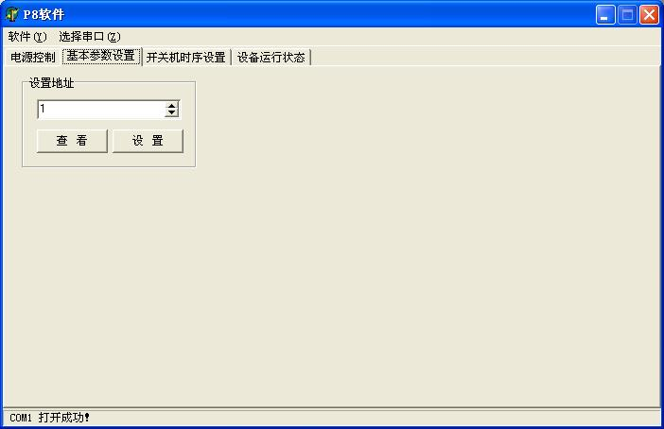
在<基本参数设置>栏，地址范围从1到255，点“查看”是读取设备的地址，点“设置”是把选择好的地址设置到设备。
如果是单台机，则地址都设置为1；若多台级联，与电脑串口连接的那台设置为1，第二台设置2，第三台设置为3，……

4.5 设置8个电源输出口的开关机时序
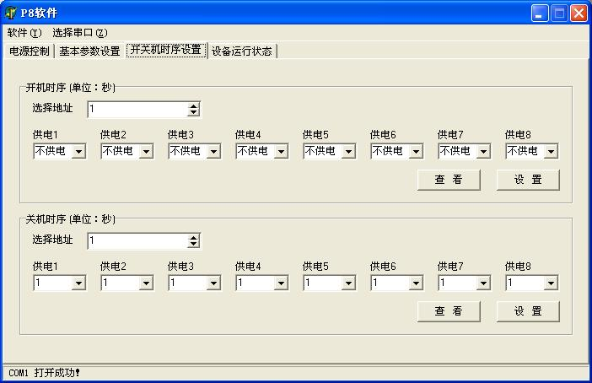
在<开关机时序设置>栏，先在“选择地址”栏选择设备地址，“供电1”指第一个电源口，“供电2”指第二个电源口，…… 单位是秒。如果该电源口在设备开机不供电，则选择“不供电”。
一般如果多台机级联，第一台设备的开关机时序从供电1到8分别设置为1到8秒，第二台设备的开关机时序从供电1到8分别设置为9到16秒，第三台设备的开关机时序从供电1到8分别设置为17到24秒……

4.6开关时序器和单独控制某路电源的通断

在<电源控制>栏，“设备开”和“设备关”按钮就是一键开关设备，包括级联的设备。
“供电控制”是单独控制某路电源的通断，先在<选择地址>栏选择地址，“供电n闭合”按钮就接通第n个电源的供电，“供电n断开”按钮就断开第n个电源的供电。
<关联控制>栏，在控制电动投影幕、电动窗帘、电动投影机吊架等设备时，由于这些设备分别有升、降供电，要控制升时必须先把降的供电断开；要控制降时必须先把升的供电断开。在控制这些设备时可用到此功能。

4.7查询时序器的即时状态
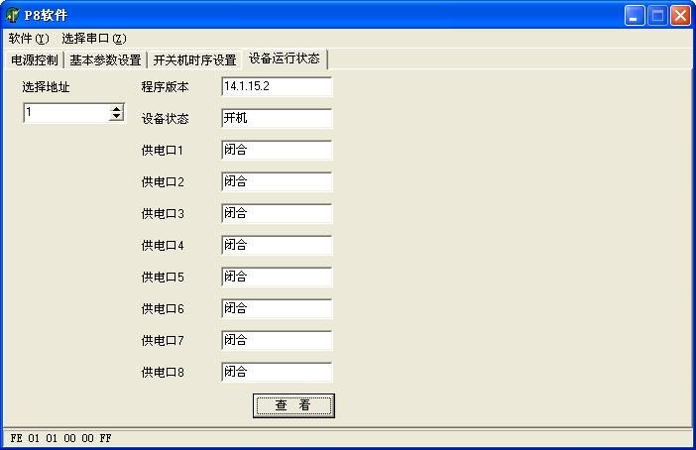
在<设备运行状态>栏，先在“选择地址”栏选择地址，然后点“查看”按钮。
“程序版本”是指时序器的自有操作系统的软件版本；
“设备状态”是指时序器的运行状态，分别有待机和开机两种状态；
“供电n口”是指8个电源输出口的状态，分别有闭合和断开两种状态；
闭合：供电口有220V输出；断开：供电口无220V输出；

5.第三方设备(中控、触摸屏等)控制P8的协议说明
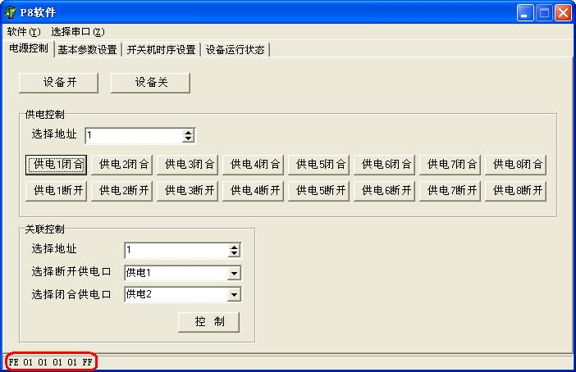
每进行一个操作，在软件的左下角会相关的协议输出(十六进制格式)，第三方设备只有通过RS232向P8发送该协议即可控制P8。
RS232 波特率9600,无校验位。
如图所示:FE 01 01 01 01 FF,则通过RS232向P8发送0xfe 0x01 0x01 0x01 0x01 0xff六个字节

